赴美接受 Canon FPA 3000 i5+ I-line步進機訓練課程
前言
目前I-line 步進機在深次微米微影製程中，扮演著重要的角色，主要是用來搭配先進曝光機台（如KrF、ArF、E-beam）做非關鍵層（non-critical layer）的曝光，稱作Mix-and-Match Lineup，用以平衡關鍵層曝光要求和整體產能和成本。
目前國內的學術界並未具有此設備，毫微米實驗室在政府支持下引進此設備後，將能提昇本單位對於新製程的開發能力。特別是在本設備建立後配合尖端電子束曝光步進機(LEICA WEPRINT 200)之先進微影技術，以期能大幅提昇台灣學術界對於半導體製程之研發能力。另外本設備將來可對學界及產業界的半導體研究發展計劃提供合作或服務等業務，並可同時加強學生對先進微影製程之理論基礎與實務經驗，為未來半導體產業人才之培訓奠下紮實的根基。基於前述理由，此提案受到相關召集委員大力支持，故編列預算採購。

- 目的
參加本次訓練的目的在瞭解Canon公司I5+步進機台的操作原理和方法，此機台的相關操作相當複雜，例如圖罩的規格和製作、機台的參數設定與調校、軟體的操作、製程條件…等等。期瞭解上述相關資訊後，能在驗機程序上有足夠的相關知識審視規格。
另外，將相關的資料整理帶回實驗室，使其他同仁獲知該機台之相關規格，並能在NDL裝機及驗機前做好準備工作，例如實驗室空間的安排、底材與光阻材料的準備、驗機工具的安排、及其他必須搭配的事項等等。

二. 出國日程
本次受訓日期是90年5/13至5/26止，共計兩個星期(十個工作天)。由Canon公司安排相關受訓課程如附件一，包括了:
- Introduction and Safety
- Daily Machine Readiness Checks
- Wafer Flatness Test and Clean ABS Chuck
- Best Focus, Uneven Focus, and ALFC Tests
- AA Offset Test
- Low Mag Offset and TVPA Matching Tests
- Stage Accuracy and Matching Checks
- Lens Mag Matching and Reticle Rotation Matching
- Weekly Machine Readiness Checks
- Lamp Replacement and Illumination Uniformity
- E0 Matching Procedure
- Quarterly Machine Readiness Checks
- Reviews / Questions and Answer Session

受訓的地點為美國加州聖荷西市(CA, San Jose)，Canon公司的國際訓練中心，課程有30% 時間在會議室中以投影片進行原理及概念解說，其餘時間則在無塵室中進行實際的操作和說明。

- 訓練內容整理
以下就設備之操作訓練作整理報告:
- 機台規格簡介
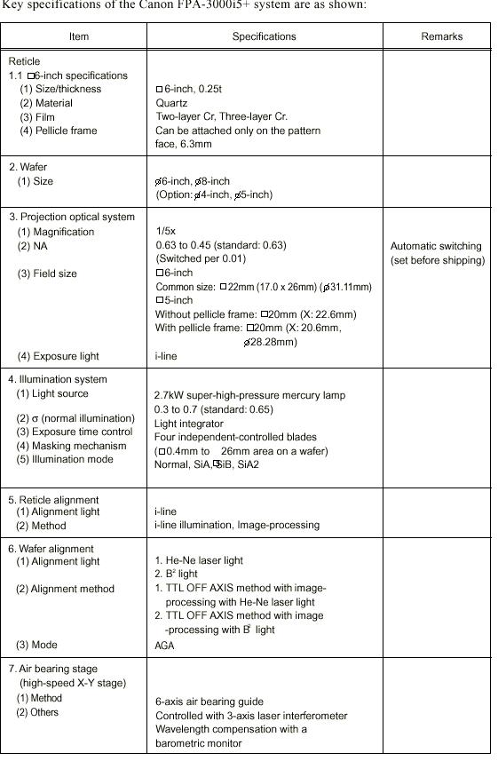
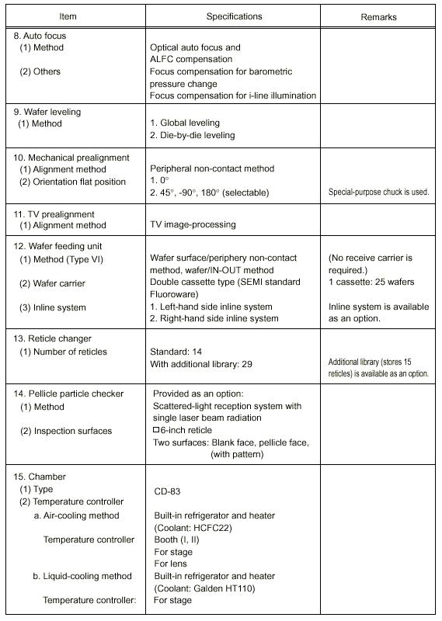
- 機台單元簡介
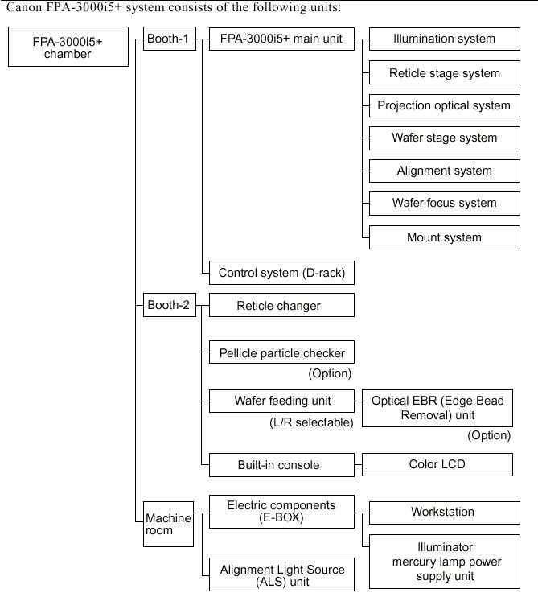

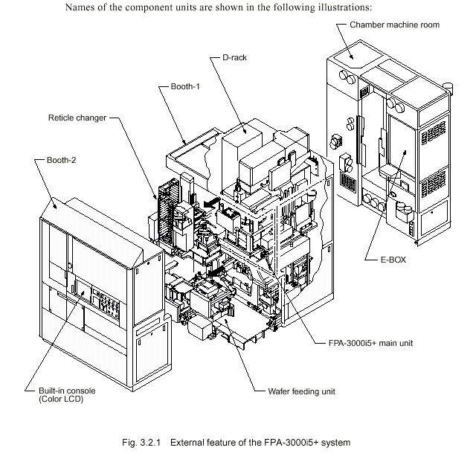

- 機台操作簡介
工作視窗 (Star Job)是用來執行工作、確認或改變機台參數的介面。工作視窗的操作流程如下圖:

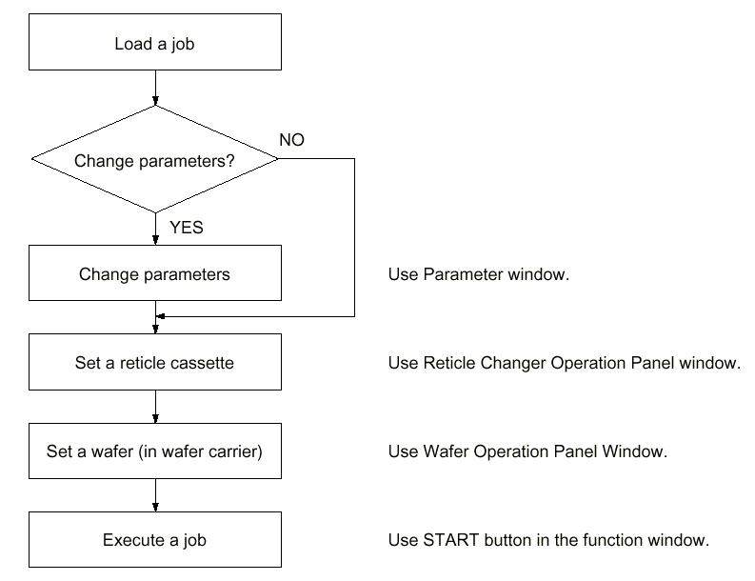

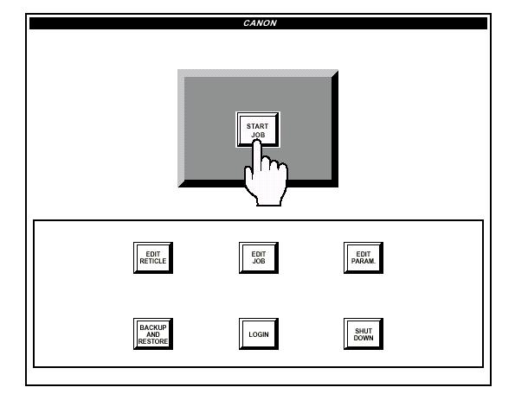

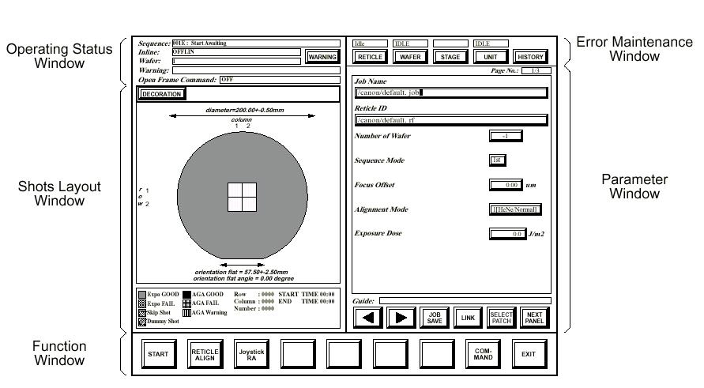

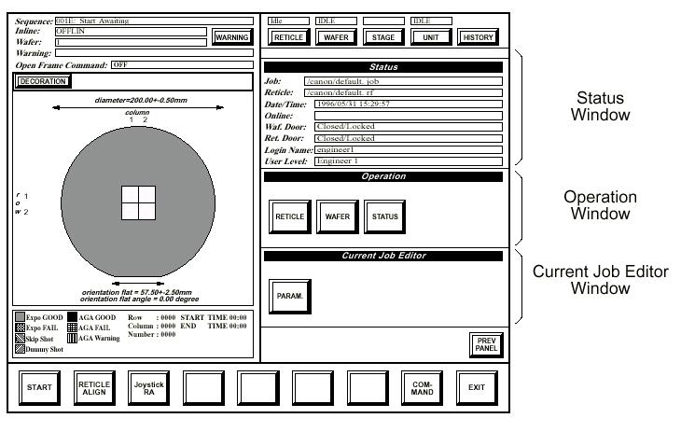

工作視窗其詳細功能選項如樹狀圖所示:
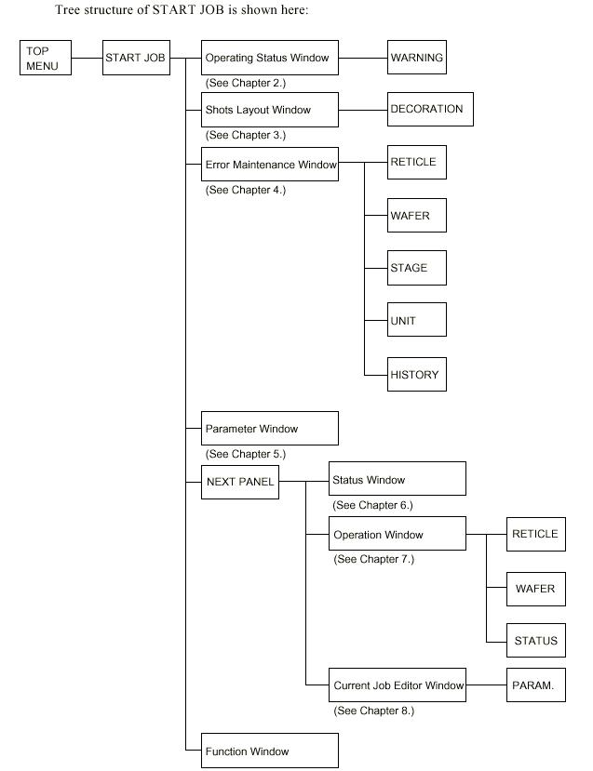

- 機台參數簡介
編輯參數視窗(EDIT PARAM.)是設計來設定機器狀況和工作程序的編輯器。其畫面及相關設定位置如下:

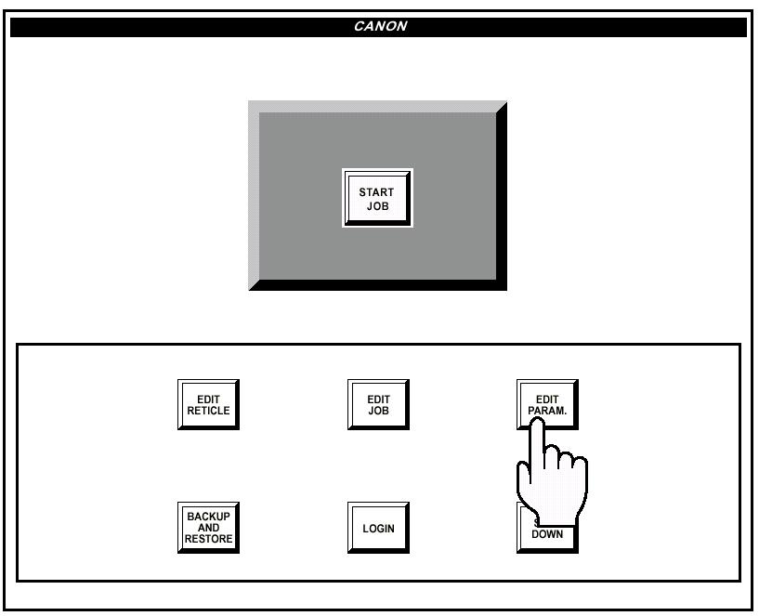

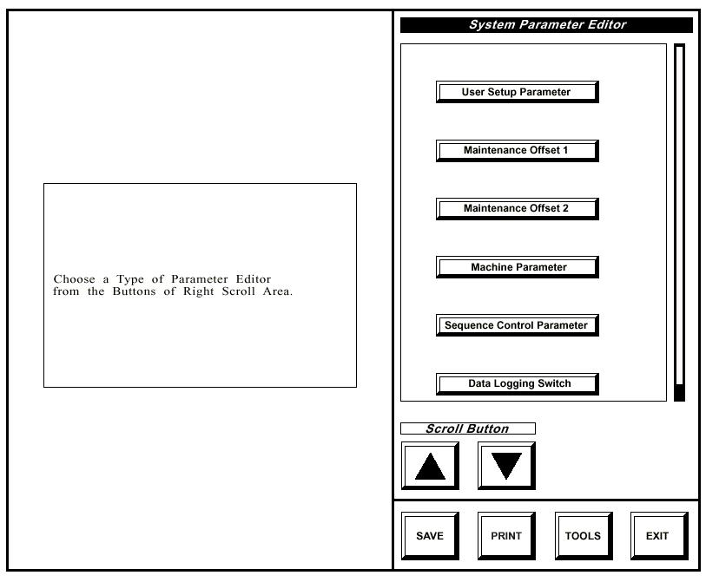

上圖為編輯參數視窗(EDIT PARAM.)下的螢幕，其中包含兩個子視窗。
- 系統參數編輯視窗(System Parameter Editor):用來檢查和更改系統參數檔案的數 值。
- 功能視窗(Function Windows):提供以下四項功能:
儲存、列印、工具及退出。其中儲存為參數改變後的存檔，工具則提供更多的功能例如整個參數檔的複製、儲存。

參數編輯視窗詳細功能選項如下樹狀圖:
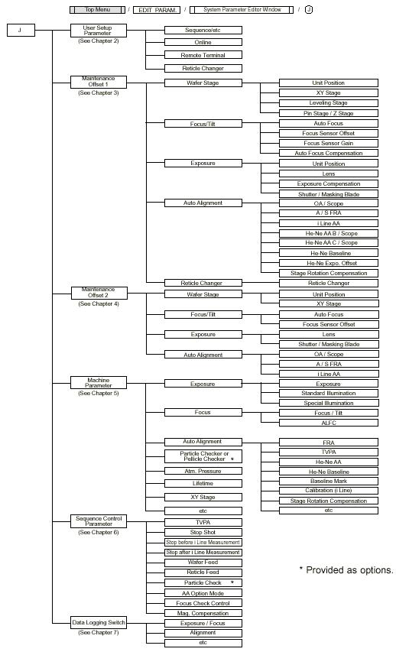
- 操作命令 (Command):
I5+除視窗式的操作介面外，另有許多額外的操作命令，大多是用以執行維修及檢查的工作，而平時操作的功能則是簡化為視窗示可觸控圖示。

下表為命令的功能簡介和執行名稱 :
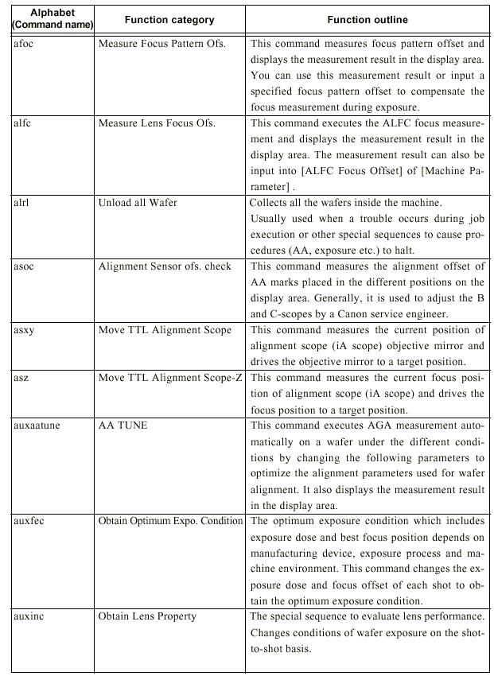

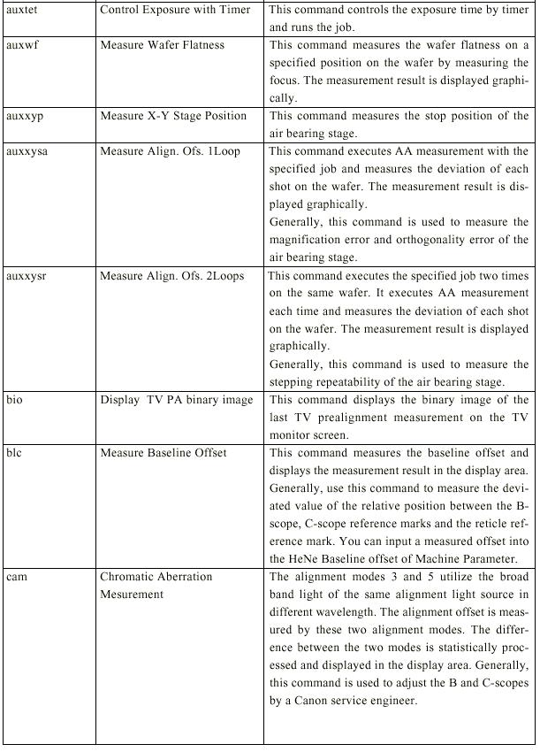

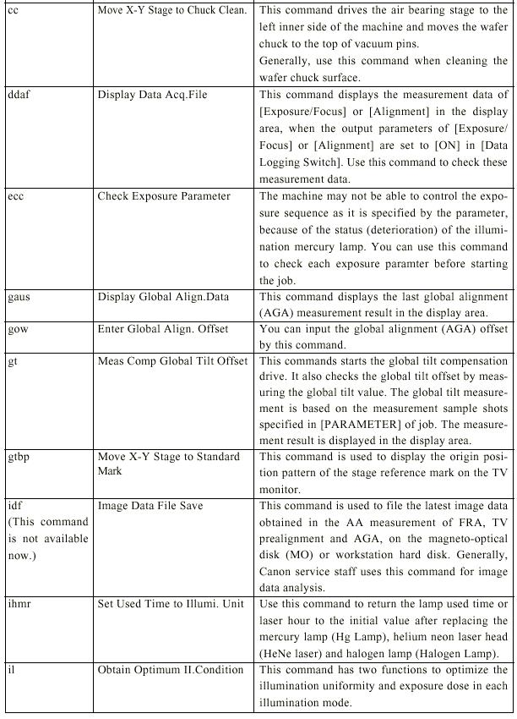

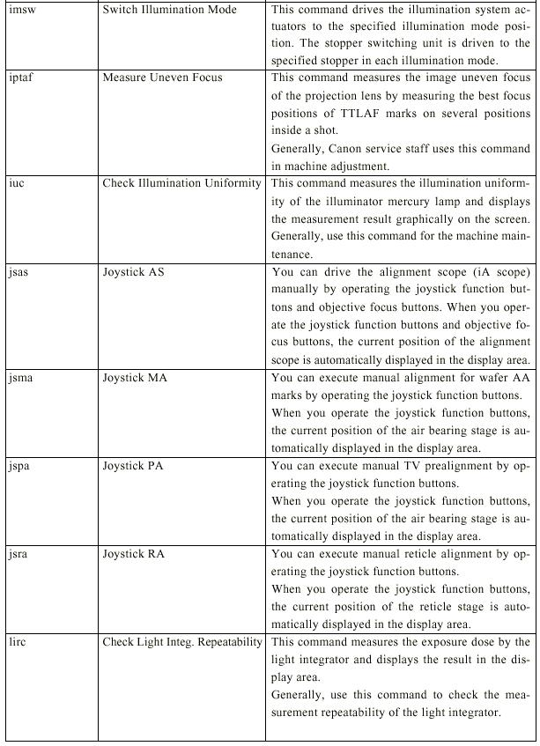

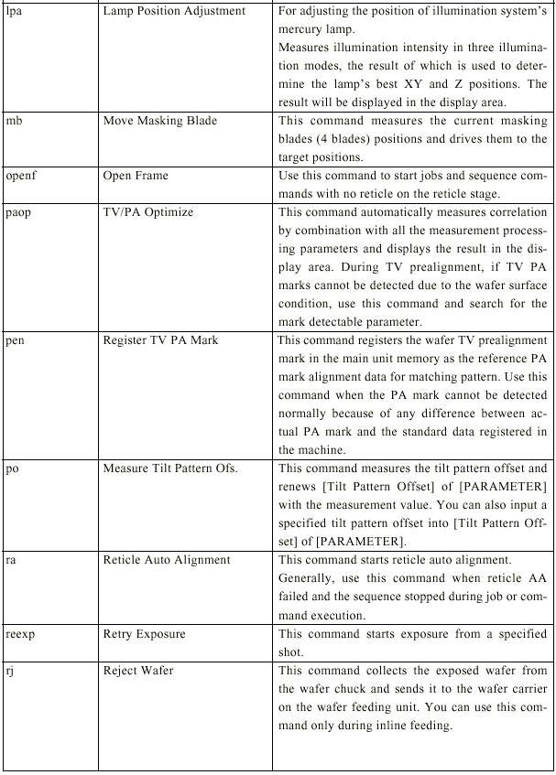

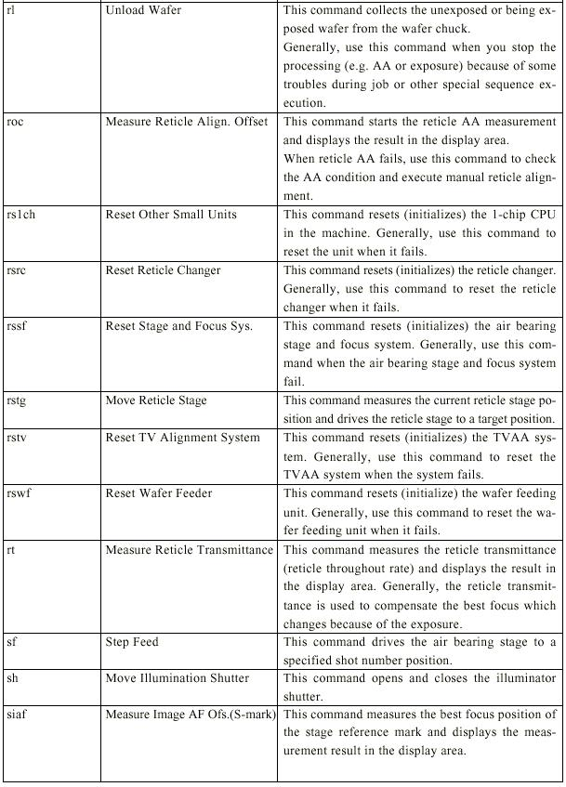

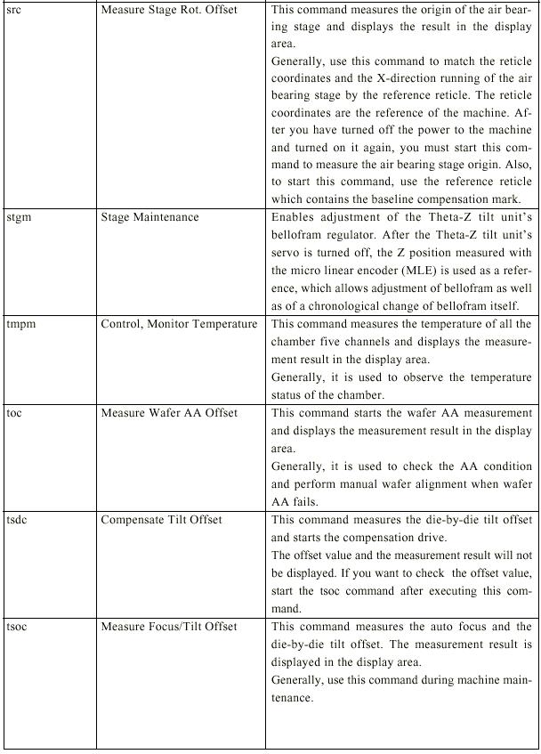

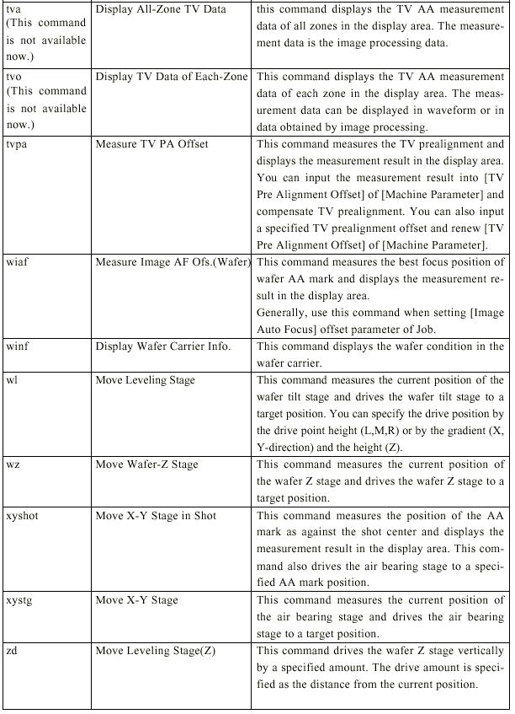

以上為此次受訓整理而得一些機台基本的概念，其中還有許多維修的檢查和技巧，尚待整理。待機台到實驗室驗機完成後於驗機報告中詳述。

- 心得及建議
本次前往Canon公司國際訓練中心接受曝光機台相關訓練，其中台灣佳能半導體公司有製程應用工程師與設備維護工程師隨行，在訓練過程中受到許多照顧。國際訓練中心半導體儀器訓練部經理Jason Ho親自當講師，深感榮幸，其授課熱誠。本人回國後對儀器機台偶有困惑之處，常以電子郵件就教於Jason，回覆均相當迅速、清楚。
此次受訓中得知驗機所需相關知識，發覺由於NDL無驗證多層疊對的儀器，將會在驗機上照成困擾，幸而Canon機台中內建一相似功能 (Canon maps) 唯此功能為較高階使用權限且較為耗時，Canon方面也已答應使用本功能來做多層疊對驗機。
完成本文前，機台已於日本完成出貨前檢驗，其驗機報告如附件二. 預計於8月中旬進入本實驗室，9月底前完成On-site驗機程序。

